Преимущества и недостатки механизмов доставки при осуществлении ПДП

Агент | Минимальные условия | Преимущества | Недостатки
Привлечение третьих сторон, таких как банки, агентства денежных переводов, почтовые отделения
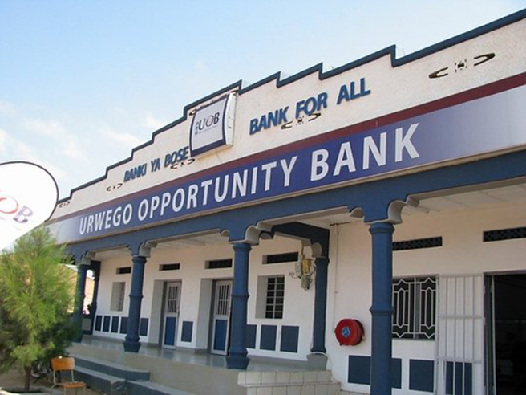 | Банковское регулирование | Управление финансовыми рисками осуществляется агентом | Длительный процесс заключения контрактов
 | Хорошо отлаженные системы программного обеспечения | Умение решать финансовые задачи и высокий уровень грамотности | Требуется финансовая грамотность
 | Удовлетворение финансовых критериев | Существующие сети | Недостаточный уровень доступности услуг
 | Существующие контракты | Большие масштабы | Требуют точных данных
 | Принятие сообществом |  | Формальная идентификация
Привлечение третьих сторон, таких как операторы мобильной связи или электронных кошельков (мобильные деньги)
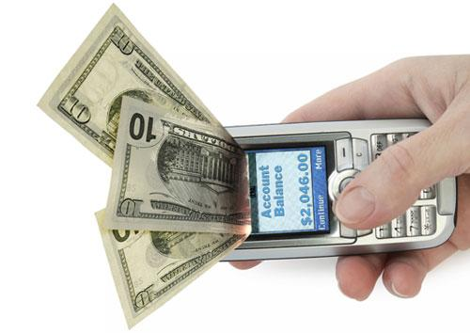 | Оценка информационных технологий | Сокращает документооборот | Часто нерегулируемый
 | Надежная сеть | Сокращает рабочую нагрузку | Высокая стоимость
 | Наличие программного обеспечения для проведения платежей | Сокращает риски мошенничества | Высокие первичные инвестиции
 | Потенциальные возможности пунктов обслуживания клиентов | Крупномасштабные | Нет возможности ограничить покупки домохозяйств
 | Возможности пользователей | Быстрые, безопасные переводы | Недостаточные возможности ограничить приобретение продуктов
 |  | Гибкость для бенефициаров
Прямые раздачи наличных денежных средств бенефициарам Движением (или третьей стороной)
 | Требуются безопасные условия для транспортировки и раздачи денежных средств | Не требуется формальной идентификации | Риски в сфере безопасности для организации и бенефициаров
 | Достаточный поток наличных денежных средств | Способствует обеспечению ограниченного уровня грамотности и знания цифр | Риск коррупции
 | Достаточное количество сотрудников, логистических схем и других ресурсов | Быстрое развертывание | Интенсивный труд
 | Принятие на политическом уровне | Крупномасштабное | При осуществлении раздач необходим четкий мониторинг
 | Принятие обществом | Часто малозатратны | Недостаточные возможности ограничить покупку продовольствия
Привлечение розничных торговцев (электронные и бумажные ваучеры)
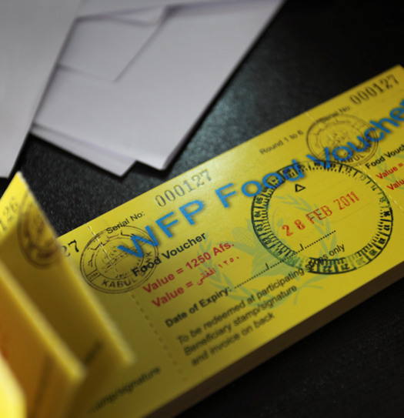 | Принятие со стороны торговцев и их потенциал участия в таких программах | Малозатратные | Время на развертывание
 | Требуется большое число торговцев | Требуется ограниченный уровень грамотности и знания цифр | Привлечение к участию торговцев и их принятие
 | Простой, знакомый доступ для бенефициаров | Возможны широкомасштабные операции | Масштаб ограничен торговыми возможностями
 | Разнообразные запасы | Объем переводимых средств может меняться | Стоимость организации раздач может быть высокой
 | Безопасный способ расчета с торговцами | Идеальный вариант для условных раздач в рамках ПДП | Подлоги и растраты

